附件
考点公交车乘坐指南

一、杨家坪中学（站名：西郊支路）：重庆市九龙坡区杨家坪西郊支路1号
204、209、223、226、413、416、419、454、471、469、476、820、822、833、486、轻轨
备注： 各个区域到杨家坪的线路比较多，请注意查看是否有西郊支路站，杨家坪中学就在西郊支路公交站旁。坐轻轨二号线可在杨家坪站下，从富安百货出口出站左行沿公路下行约200米到达杨家坪
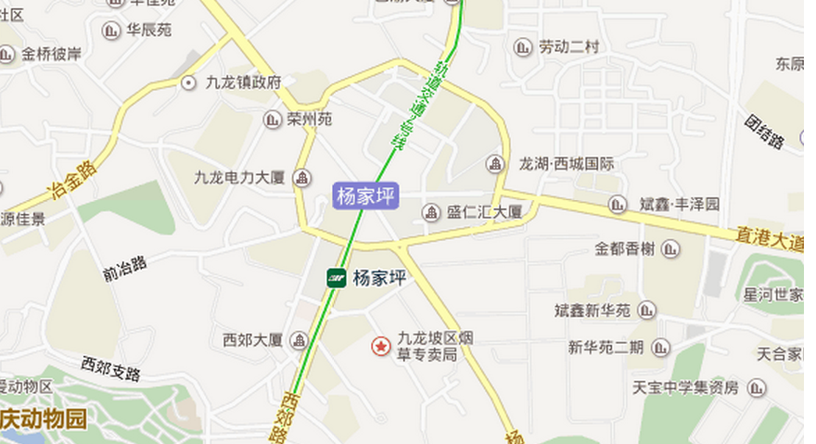
重庆杨家坪中学
二、田家炳中学（站名：袁家岗）：重庆市九龙坡区谢家湾正街5号
207、232、403、411、412、413、416、419、463、464、471、476、703、832、839、231、268、325、365、429、轻轨
备注：坐轻轨二号线可在袁家岗站下，从五洲女子医院方向出站，学校就在五洲女子医院下面路口进去约150米
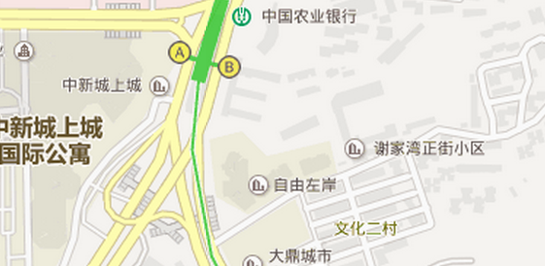
田家炳中学
三、渝高中学（站名：陈家坪或石桥铺万昌站）：重庆市九龙坡区科园三街27号
325（南坪-重庆电大）、858（河外坪枢-沙坪公园）、148（红旗河沟-沙区-杨家坪）、404（沙坪坝-杨家坪）、469
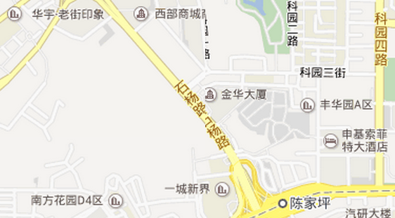
重庆渝高中学
四、铁路中学（站名：广厦城）：重庆市九龙坡区黄桷坪电力五村100号
一、考生乘坐轻轨到达杨家坪后，可到杨九路口乘坐244路小巴直达考点前门，265路小巴直达考点后门。二、考生可乘坐到广厦城的公交车，如你处无直达车，可到杨家坪西郊支路站换乘454路或到杨家坪国美站换乘403路，到广厦城下车后可徇问一下铁路中学后门怎么走。
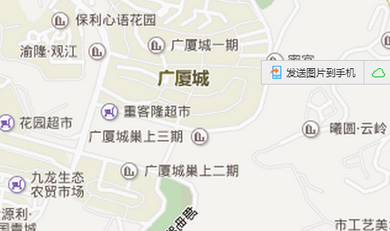
重庆铁路中学

